

实验报告

实 验（四）

题 目 TinyShell
微壳
专 业 计算机科学与技术
学 号 2021113371
班 级 2103103
学 生 李富行
指 导 教 师 刘宏伟
实 验 地 点 G712
实 验 日 期 2022/10/26

计算学部

目 录

第1章 实验基本信息 - 4 -
1.1 实验目的 - 4 -
1.2 实验环境与工具 - 4 -
1.2.1 硬件环境 - 4 -
1.2.2 软件环境 - 4 -
1.2.3 开发工具 - 4 -
1.3 实验预习 - 4 -
第2章 实验预习 - 6 -
2.1 进程的概念、创建和回收方法（5分） - 6 -
2.2信号的机制、种类（5分） - 6 -
2.3 信号的发送方法、阻塞方法、处理程序的设置方法（5分） - 6 -
2.4 什么是shell，功能和处理流程（5分） - 6 -
第3章 TinyShell的设计与实现 - 7 -
3.1.1 void eval(char *cmdline)函数（10分） - 7 -
3. 1.2 int builtin_cmd(char **argv)函数（5分） - 7 -
3. 1.3 void do_bgfg(char **argv) 函数（5分） - 7 -
3. 1.4 void waitfg(pid_t pid) 函数（5分） - 7 -
3. 1.5 void sigchld_handler(int sig) 函数（10分） - 8 -
第4章 TinyShell测试 - 9 -
4.1 测试方法 - 9 -
4.2 测试结果评价 - 9 -
4.3 自测试结果 - 9 -
4.3.1测试用例trace01.txt的输出截图（1分） - 9 -
4.3.2测试用例trace02.txt的输出截图（1分） - 9 -
4.3.3测试用例trace03.txt的输出截图（1分） - 10 -
4.3.4测试用例trace04.txt的输出截图（1分） - 10 -
4.3.5测试用例trace05.txt的输出截图（1分） - 10 -
4.3.6测试用例trace06.txt的输出截图（1分） - 11 -
4.3.7测试用例trace07.txt的输出截图（1分） - 11 -
4.3.8测试用例trace08.txt的输出截图（1分） - 11 -
4.3.9测试用例trace09.txt的输出截图（1分） - 12 -
4.3.10测试用例trace10.txt的输出截图（1分） - 12 -
4.3.11测试用例trace11.txt的输出截图（1分） - 12 -
4.3.12测试用例trace12.txt的输出截图（1分） - 13 -
4.3.13测试用例trace13.txt的输出截图（1分） - 13 -
4.3.14测试用例trace14.txt的输出截图（1分） - 13 -
4.3.15测试用例trace15.txt的输出截图（1分） - 14 -
4.4 自测试评分 - 14 -
第4章 总结 - 15 -
4.1 请总结本次实验的收获 - 15 -
4.2 请给出对本次实验内容的建议 - 15 -
参考文献 - 16 -

第1章 实验基本信息

1.1 实验目的
理解现代计算机系统进程与并发的基本知识。
掌握linux 异常控制流和信号机制的基本原理和相关系统函数。
掌握shell的基本原理和实现方法。
深入理解Linux信号响应可能导致的并发冲突及解决方法。
培养Linux下的软件系统开发与测试能力。

1.2 实验环境与工具

1.2.1 硬件环境
X86-64 Intel i7 10th 16 GB RAM 512 GHD Disk

1.2.2 软件环境
Windows 10; VMware Workstation Pro; Ubuntu 20.04 LTS

1.2.3 开发工具
Visual Studio Code; vi/vim/gedit; gcc

1.3 实验预习
上实验课前，必须认真预习实验指导书（PPT或PDF）。
了解实验的目的、实验环境与软硬件工具、实验操作步骤，复习与实验有关的理论知识。
了解进程、作业、信号的基本概念和原理。
了解shell的基本原理。
熟知进程创建、回收的方法和相关系统函数。
熟知信号机制和信号处理相关的系统函数。

第2章 实验预习
总分20分

2.1 进程的概念、创建和回收方法（5分）
进程: 进程（Process）是操作系统对一个正在运行的程序的一种抽象。系统中每个程序都运行在某个进程的上下文中。（上下文是由程序正确运行所需的状态组成的，包括程序代码和数据，栈，寄存器，程序计数器，环境变量等）。从实现角度来看，进程是一种数据结构，用于刻画动态系统的内在规律，有效管理和调度计算机程序。它是操作系统进行资源分配和调度的基本单位。
创建：在Unix中，父进程通过fork函数创建一个新的运行的子进程，它们有相同但是独立的地址空间，共享文件，且并发执行。
在Windows中，通过CreateProcess函数创建一个新的进程和该进程的主线程。新的进程会在父进程的安全上下文中运行指定的可执行文件。
回收：Unix中，一个进程可以通过调用waitpid函数来等待它的子进程终止或者停止。如果一个父进程停止了，内核会安排init进程去回收。如果一个进程终止了但是未被回收，它仍然在消耗系统的内存资源，这个进程叫僵死进程。

2.2信号的机制、种类（5分）
信号的机制：一个信号就是一条小消息，它通知进程系统中发生了一个某种类型的事件。信号提供了一种机制，通知用户进程发生了一些异常。
传送一个信号到目的进程是由两个不同步骤组成的，第一步发送信号，第二步是接受信号。
进程可以忽略信号，也可以通过信号处理程序的用户层函数捕获这个信号。
信号的种类：Linux上有30种不同类型的信号。
每个信号的类型都有一个预定义的默认行为，是下面的一种：
- 进程终止
- 进程终止并转储内存
- 进程停止（挂起）直到被SIGCONT信号重启
- 进程忽略该信号

2.3 信号的发送方法、阻塞方法、处理程序的设置方法（5分）
发送信号：
- 用/bin/kill程序发送信号
- 从键盘发送信号
- 用kill函数发送信号
- 用alarm信号发送信号
阻塞信号：
- 隐式阻塞机制：内核默认阻塞任何当前处理程序正在处理信号类型的待处理信号。
- 显示阻塞机制：应用程序通过sigprocmask函数和它的辅助函数，明确地阻塞和解除阻塞选定的信号。
处理程序：
调用signal函数，调用signal(signum, handler)，signum代表信号类型，handler
是接收到该信号之后对应的处理程序（函数指针）。

2.4 什么是shell，简述其功能和处理流程（5分）
Shell就是用户与操作系统内核之间的接口，起着协调用户与系统的一致性和在用户与系统之间进行交互的作用。Shell在Linux系统上具有极其重要的地位。
Shell最重要的功能是命令解释，从这种意义上说，Shell是一个命令解释器。Linux系统上的所有可执行文件都可以作为Shell命令来执行。当用户提交了一个命令后，Shell首先判断它是否为内置命令，如果是就通过Shell内部的解释器将其解释为系统功能调用并转交给内核执行；若是外部命令或实用程序就试图在硬盘中查找该命令并将其调入内存，再将其解释为系统功能调用并转交给内核执行。在查找该命令时分为两种情况：（1）用户给出了命令的路径，Shell就沿着用户给出的路径进行查找，若找到则调入内存，若没找到则输出提示信息；（2）用户没有给出命令的路径，Shell就在环境变量Path所制定的路径中依次进行查找，若找到则调入内存，若没找到则输出提示信息。

第3章 TinyShell的设计与实现
总分45分
3.1 设计

3.1.1 void eval(char *cmdline)函数（10分）
函数功能：对命令行进行求值，调用builtin_cmd判断用户刚输入的命令行是否存在内置命令，如果是的话立即执行，如果不是的话fork一个子进程并在子进程执行所请求的程序。
参 数：char *cmdline
处理流程：
- 调用parseline函数，这个函数解析了以空格分隔的命令行参数，并构造最终会传递给execve的argv向量。
- 调用builtin_cmd函数判断是否未内置的shell命令，如果是，它立即解释这个命令。如果不是，那么shell创建一个子进程，并在子进程执行所请求的程序。
- 在创建子进程的时候，阻塞信号，消除竞争，然后安全访问jobs全局变量。
- 如果要求在前台运行，则需要waitpid等待作业终止，否则返回到循环顶部。
要点分析：
- 创建子进程前需要阻塞信号，防止竞争。
- 将子进程加入到jobs后，需要恢复，即解除阻塞。
- 创建子进程时，为子进程创建一个新的进程组。

3. 1.2 int builtin_cmd(char **argv)函数（5分）
函数功能：判断是否存在内置的shell命令，若是，则执行，返回1，若不是，则返回0.
参 数：char **argv
处理流程：
- 判断用户输入的命令是否为quit，如果是，回收所有子进程，调用exit函数退出shell。
- 判断用户输入的命令是否为jobs，如果是，调用listjobs函数，返回1。
- 判断用户输入的命令是否为&,如果是，则返回1。
- 判断用户输入的命令是否为fg或bg，如果是，调用do_bgfg函数，返回1。
- 其余情况，不是内置命令，返回0。

要点分析：
调用listjobs时，属于访问全局变量，需要阻塞和解除阻塞。

3. 1.3 void do_bgfg(char **argv) 函数（5分）
函数功能：实现bg和fg的功能。
参 数：char **argv
处理流程：
- 如果bg和fg后无参数，则直接报错返回。
- 如果参数为无效的，如不存在的进程ID或进程组ID，报错返回。
- 错误情况排出后，分别实现bg和fg。
- 如为bg，发送Continue信号，不等待。
- 如为fg，发送Continue信号，等待。
要点分析：
- 需要保证参数正确，即将不正确的情况排除。
- 区别jid和pid，即进程ID还是进程组ID。

3. 1.4 void waitfg(pid_t pid) 函数（5分）
函数功能：等待前台程序结束。
参 数：pid_t pid
处理流程：判断是否前台程序结束，如果未结束，则一直等待。
要点分析：
- 在等待的循环不使用可能会无限休眠的pause，也不使用太慢的sleep。
- 在等待的循环中使用sigsuspend函数，因为它是原子的。
- 在等待前，需阻塞chld信号。

3. 1.5 void sigchld_handler(int sig) 函数（10分）
函数功能：对于捕获到sigchld信号时所执行的处理程序。用于尽可能多的回收子进程，并判断打印出子进程的信息。
参 数：int sig
处理流程：
- 先存储errno，然后在函数结束时恢复它。
- 循环回收所有子进程（或终止，或停止）。
- 如果子进程是正常退出，那么回收，删除作业信息。
- 如果子进程是异常终止，则打印终止信息，删除作业信息。
- 如果子进程是停止的，打印停止信息，删除作业信息。
要点分析：
- 删除作业信息时，属于访问全局变量，需要阻塞全部信号。
- 保存恢复errno。

3.2 程序实现（tsh.c的全部内容）（10分）
重点检查代码风格：
- 用较好的代码注释说明——5分
- 检查每个系统调用的返回值——5分

/*
* tsh - A tiny shell program with job control
* 2021113371 李富行
* <Put your name and login ID here>
*/
#include <stdio.h>
#include <stdlib.h>
#include <unistd.h>
#include <string.h>
#include <ctype.h>
#include <signal.h>
#include <sys/types.h>
#include <sys/wait.h>
#include <errno.h>

/* Misc manifest constants */
#define MAXLINE 1024 /* max line size */
#define MAXARGS 128 /* max args on a command line */
#define MAXJOBS 16 /* max jobs at any point in time */
#define MAXJID 1<<16 /* max job ID */

/* Job states */
#define UNDEF 0 /* undefined */
#define FG 1 /* running in foreground */
#define BG 2 /* running in background */
#define ST 3 /* stopped */

/*
* Jobs states: FG (foreground), BG (background), ST (stopped)
* Job state transitions and enabling actions:
* FG -> ST : ctrl-z
* ST -> FG : fg command
* ST -> BG : bg command
* BG -> FG : fg command
* At most 1 job can be in the FG state.
*/

/* Global variables */
extern char **environ; /* defined in libc */
char prompt[] = "tsh> "; /* command line prompt (DO NOT CHANGE) */
int verbose = 0; /* if true, print additional output */
int nextjid = 1; /* next job ID to allocate */
char sbuf[MAXLINE]; /* for composing sprintf messages */

struct job_t { /* The job struct */
pid_t pid; /* job PID */
int jid; /* job ID [1, 2, ...] */
int state; /* UNDEF, BG, FG, or ST */
char cmdline[MAXLINE]; /* command line */
};
struct job_t jobs[MAXJOBS]; /* The job list */
/* End global variables */

/* Function prototypes */

/* Here are the functions that you will implement */
void eval(char *cmdline);
int builtin_cmd(char **argv);
void do_bgfg(char **argv);
void waitfg(pid_t pid);

void sigchld_handler(int sig);
void sigtstp_handler(int sig);
void sigint_handler(int sig);

/* Here are helper routines that we've provided for you */
int parseline(const char *cmdline, char **argv);
void sigquit_handler(int sig);

void clearjob(struct job_t *job);
void initjobs(struct job_t *jobs);
int maxjid(struct job_t *jobs);
int addjob(struct job_t *jobs, pid_t pid, int state, char *cmdline);
int deletejob(struct job_t *jobs, pid_t pid);
pid_t fgpid(struct job_t *jobs);
struct job_t *getjobpid(struct job_t *jobs, pid_t pid);
struct job_t *getjobjid(struct job_t *jobs, int jid);
int pid2jid(pid_t pid);
void listjobs(struct job_t *jobs);

void usage(void);
void unix_error(char *msg);
void app_error(char *msg);
typedef void handler_t(int);
handler_t *Signal(int signum, handler_t *handler);

/*
* main - The shell's main routine
*/
int main(int argc, char **argv)
{
char c;
char cmdline[MAXLINE];
int emit_prompt = 1; /* emit prompt (default) */

/* Redirect stderr to stdout (so that driver will get all output
* on the pipe connected to stdout) */
dup2(1, 2);

/* Parse the command line */
while ((c = getopt(argc, argv, "hvp")) != EOF) {
switch (c) {
case 'h': /* print help message */
usage();
break;
case 'v': /* emit additional diagnostic info */ //额外诊断信息
verbose = 1;
break;
case 'p': /* don't print a prompt */ //不打印提示
emit_prompt = 0; /* handy for automatic testing */
break;
default:
usage();
}
}

/* Install the signal handlers */

/* These are the ones you will need to implement */
Signal(SIGINT, sigint_handler); /* ctrl-c */
Signal(SIGTSTP, sigtstp_handler); /* ctrl-z */
Signal(SIGCHLD, sigchld_handler); /* Terminated or stopped child */

/* This one provides a clean way to kill the shell */
Signal(SIGQUIT, sigquit_handler);

/* Initialize the job list */
initjobs(jobs);

/* Execute the shell's read/eval loop */
while (1) {

/* Read command line */
if (emit_prompt) {
printf("%s", prompt);
fflush(stdout);
}
if ((fgets(cmdline, MAXLINE, stdin) == NULL) && ferror(stdin))
app_error("fgets error");
if (feof(stdin)) { /* End of file (ctrl-d) */
fflush(stdout);
exit(0);
}

/* Evaluate the command line */
eval(cmdline);
fflush(stdout);
fflush(stdout);
}

exit(0); /* control never reaches here */
}

/*
* eval - Evaluate the command line that the user has just typed in
*
* If the user has requested a built-in command (quit, jobs, bg or fg)
* then execute it immediately. Otherwise, fork a child process and
* run the job in the context of the child. If the job is running in
* the foreground, wait for it to terminate and then return. Note:
* each child process must have a unique process group ID so that our
* background children don't receive SIGINT (SIGTSTP) from the kernel
* when we type ctrl-c (ctrl-z) at the keyboard.
*/
void eval(char *cmdline)
{
/* $begin handout */
char *argv[MAXARGS]; /* argv for execve() */
int bg; /* should the job run in bg or fg? */
pid_t pid; /* process id */
sigset_t mask; /* signal mask */

/* Parse command line */
bg = parseline(cmdline, argv);
if (argv[0] == NULL)
return; /* ignore empty lines */

if (!builtin_cmd(argv)) {

/*
* This is a little tricky. Block SIGCHLD, SIGINT, and SIGTSTP
* signals until we can add the job to the job list. This
* eliminates some nasty races between adding a job to the job
* list and the arrival of SIGCHLD, SIGINT, and SIGTSTP signals.
*/

if (sigemptyset(&mask) < 0)
unix_error("sigemptyset error");
if (sigaddset(&mask, SIGCHLD))
unix_error("sigaddset error");
if (sigaddset(&mask, SIGINT))
unix_error("sigaddset error");
if (sigaddset(&mask, SIGTSTP))
unix_error("sigaddset error");
if (sigprocmask(SIG_BLOCK, &mask, NULL) < 0)
unix_error("sigprocmask error");

/* Create a child process */
if ((pid = fork()) < 0)
unix_error("fork error");

/*
* Child process
*/

if (pid == 0) {
/* Child unblocks signals */
sigprocmask(SIG_UNBLOCK, &mask, NULL);

/* Each new job must get a new process group ID
so that the kernel doesn't send ctrl-c and ctrl-z
signals to all of the shell's jobs */
if (setpgid(0, 0) < 0)
unix_error("setpgid error");

/* Now load and run the program in the new job */
if (execve(argv[0], argv, environ) < 0) {
printf("%s: Command not found\n", argv[0]);
exit(0);
}
}

/*
* Parent process
*/

/* Parent adds the job, and then unblocks signals so that
the signals handlers can run again */
addjob(jobs, pid, (bg == 1 ? BG : FG), cmdline);
sigprocmask(SIG_UNBLOCK, &mask, NULL);

if (!bg)
waitfg(pid);
else
printf("[%d] (%d) %s", pid2jid(pid), pid, cmdline);
}
/* $end handout */
return;
}

/*
* parseline - Parse the command line and build the argv array.
*
* Characters enclosed in single quotes are treated as a single
* argument. Return true if the user has requested a BG job, false if
* the user has requested a FG job.
*/
int parseline(const char *cmdline, char **argv)
{
static char array[MAXLINE]; /* holds local copy of command line */
char *buf = array; /* ptr that traverses command line */
char *delim; /* points to first space delimiter */
int argc; /* number of args */
int bg; /* background job? */

strcpy(buf, cmdline);
buf[strlen(buf)-1] = ' '; /* replace trailing '\n' with space */
while (*buf && (*buf == ' ')) /* ignore leading spaces */
buf++;

/* Build the argv list */
argc = 0;
if (*buf == '\'') {
buf++;
delim = strchr(buf, '\'');
}
else {
delim = strchr(buf, ' ');
}

while (delim) {
argv[argc++] = buf;
*delim = '\0';
buf = delim + 1;
while (*buf && (*buf == ' ')) /* ignore spaces */
buf++;

if (*buf == '\'') {
buf++;
delim = strchr(buf, '\'');
}
else {
delim = strchr(buf, ' ');
}
}
argv[argc] = NULL;

if (argc == 0) /* ignore blank line */
return 1;

/* should the job run in the background? */
if ((bg = (*argv[argc-1] == '&')) != 0) {
argv[--argc] = NULL;
}
return bg;
}

/*
* builtin_cmd - If the user has typed a built-in command then execute
* it immediately.
*/
int builtin_cmd(char **argv)
{
if(*argv == NULL)
{
return 0;
}
sigset_t mask, prev_mask;
if(sigfillset(&mask))
{
unix_error("sigfillset error!");
}
if(! strcmp(argv[0], "quit"))
{

if(sigprocmask(SIG_SETMASK, &mask, &prev_mask))//访问全局变量需要阻塞
{
unix_error("sigprocmask error!");
}
int i;
for(i = 0; i < MAXJOBS; i ++ )//退出时终止所有所有的子进程
{
if(jobs[i].pid)
{
kill(- jobs[i].pid, SIGINT);
}
}
if(sigprocmask(SIG_SETMASK, &prev_mask, NULL))
{
unix_error("sigprocmask error!");
}
exit(0);//Shell exit
}else if(! strcmp(argv[0], "jobs"))
{
if(sigprocmask(SIG_SETMASK, &mask, &prev_mask))//同理，访问全局变量
{
unix_error("sigprocmask error!");
}
listjobs(jobs);//遍历
if(sigprocmask(SIG_SETMASK, &prev_mask, NULL))
{
unix_error("sigprocmask error!");
}
return 1;
}else if(! strcmp(argv[0], "&"))
{
return 1;// &也是内置命令，需要返回1
}else if(! strcmp(argv[0], "fg") || ! strcmp(argv[0], "bg"))
{
do_bgfg(argv);
return 1;
}
return 0; /* not a builtin command */
}

/*
* do_bgfg - Execute the builtin bg and fg commands
*/
void do_bgfg(char **argv)
{
/* $begin handout */
struct job_t *jobp = NULL;

/* Ignore command if no argument */
if (argv[1] == NULL) {
printf("%s command requires PID or %%jobid argument\n", argv[0]);
return;
}

/* Parse the required PID or %JID arg */
if (isdigit(argv[1][0])) {
pid_t pid = atoi(argv[1]);
if (!(jobp = getjobpid(jobs, pid))) {
printf("(%d): No such process\n", pid);
return;
}
}
else if (argv[1][0] == '%') {
int jid = atoi(&argv[1][1]);
if (!(jobp = getjobjid(jobs, jid))) {
printf("%s: No such job\n", argv[1]);
return;
}
}
else {
printf("%s: argument must be a PID or %%jobid\n", argv[0]);
return;
}

/* bg command */
if (!strcmp(argv[0], "bg")) {
if (kill(-(jobp->pid), SIGCONT) < 0)
unix_error("kill (bg) error");
jobp->state = BG;
printf("[%d] (%d) %s", jobp->jid, jobp->pid, jobp->cmdline);
}

/* fg command */
else if (!strcmp(argv[0], "fg")) {
if (kill(-(jobp->pid), SIGCONT) < 0)
unix_error("kill (fg) error");
jobp->state = FG;
waitfg(jobp->pid);
}
else {
printf("do_bgfg: Internal error\n");
exit(0);
}
/* $end handout */
return;
}

/*
* waitfg - Block until process pid is no longer the foreground process
*/
void waitfg(pid_t pid)
{
sigset_t mask, prev_mask;
if(sigemptyset(&mask))
{
unix_error("sigempty error!");
}
if(sigaddset(&mask, SIGCHLD))
{
unix_error("sigaddset error!");
}
if(sigprocmask(SIG_SETMASK, &mask, &prev_mask))//访问jobs先阻塞chld信号
{
unix_error("sigprocmask error!");
}

while(fgpid(jobs) == pid)
{
sigsuspend(&prev_mask);//消除竞争
}
//
if(sigprocmask(SIG_SETMASK, &prev_mask, NULL))
{
unix_error("sigprocmask error!");
}

return;
}

/*****************
* Signal handlers
*****************/

/*
* sigchld_handler - The kernel sends a SIGCHLD to the shell whenever
* a child job terminates (becomes a zombie), or stops because it
* received a SIGSTOP or SIGTSTP signal. The handler reaps all
* available zombie children, but doesn't wait for any other
* currently running children to terminate.
*/
void sigchld_handler(int sig)
{
int olderrno = errno;

pid_t pid;
int status;

sigset_t mask, prev_mask;
if(sigfillset(&mask))//检查返回值
{
unix_error("sigfillset error!");
}

while((pid = waitpid(-1, &status, WNOHANG | WUNTRACED)) > 0)
{
if(sigprocmask(SIG_SETMASK, &mask, &prev_mask))//访问全局变量前阻塞所有信号
{
unix_error("sigprocmask error!");
}
struct job_t *temp = getjobpid(jobs, pid);
if(WIFEXITED(status))//正常结束
{
deletejob(jobs, pid);
}else if(WIFSIGNALED(status))//被未捕获的信号终止
{

int jid = pid2jid(pid);

printf("Job [%d] (%d) terminated by signal %d\n", jid, pid, WTERMSIG(status));
deletejob(jobs, pid);
}else if(WIFSTOPPED(status))//停止的信号
{
temp->state = ST;
int jid = pid2jid(pid);
printf("Job [%d] (%d) stopped by signal %d\n", jid, pid, WSTOPSIG(status));
}
fflush(stdout);//之前printf输出，所以刷新
if(sigprocmask(SIG_SETMASK, &prev_mask, NULL))
{
unix_error("sigprocmask error!");
}
}

errno = olderrno;
return;
}

/*
* sigint_handler - The kernel sends a SIGINT to the shell whenver the
* user types ctrl-c at the keyboard. Catch it and send it along
* to the foreground job.
*/
void sigint_handler(int sig)
{
int olderrno = errno;//保存和恢复errno

sigset_t mask, prev_mask;
if(sigfillset(&mask))
{
unix_error("sigfillset error!");//阻塞所有信号
}
if(sigprocmask(SIG_SETMASK, &mask, &prev_mask))
{
unix_error("sigprocmask error!");
}

pid_t pid = fgpid(jobs);
if(pid != 0)//对进程组发送SIGINT
kill(-pid, SIGINT);

if(sigprocmask(SIG_SETMASK, &prev_mask, NULL))
{
unix_error("sigprocmask error!");
}
errno = olderrno;
return;
}

/*
* sigtstp_handler - The kernel sends a SIGTSTP to the shell whenever
* the user types ctrl-z at the keyboard. Catch it and suspend the
* foreground job by sending it a SIGTSTP.
*/
void sigtstp_handler(int sig)
{
int olderrno = errno;
sigset_t mask, prev_mask;
if(sigfillset(&mask))
{
unix_error("sigfillset error!");//阻塞所有信号来访问全局变量
}
if(sigprocmask(SIG_SETMASK, &mask, &prev_mask))
{
unix_error("sigprocmask error!");
}
pid_t pid = fgpid(jobs);
if(pid != 0)//向进程组发送SIGTSTP
kill(-pid, SIGTSTP);

if(sigprocmask(SIG_SETMASK, &prev_mask, NULL))
{
unix_error("sigprocmask error!");
}
errno = olderrno;
return;
}

/*********************
* End signal handlers
*********************/

/***********************************************
* Helper routines that manipulate the job list
**********************************************/

/* clearjob - Clear the entries in a job struct */
void clearjob(struct job_t *job) {
job->pid = 0;
job->jid = 0;
job->state = UNDEF;
job->cmdline[0] = '\0';
}

/* initjobs - Initialize the job list */
void initjobs(struct job_t *jobs) {
int i;

for (i = 0; i < MAXJOBS; i++)
clearjob(&jobs[i]);
}

/* maxjid - Returns largest allocated job ID */
int maxjid(struct job_t *jobs)
{
int i, max = 0;

for (i = 0; i < MAXJOBS; i++)
if (jobs[i].jid > max)
max = jobs[i].jid;
return max;
}

/* addjob - Add a job to the job list */
int addjob(struct job_t *jobs, pid_t pid, int state, char *cmdline)
{
int i;

if (pid < 1)
return 0;

for (i = 0; i < MAXJOBS; i++) {
if (jobs[i].pid == 0) {
jobs[i].pid = pid;
jobs[i].state = state;
jobs[i].jid = nextjid++;
if (nextjid > MAXJOBS)
nextjid = 1;
strcpy(jobs[i].cmdline, cmdline);
if(verbose)
{
printf("Added job [%d] %d %s\n", jobs[i].jid, jobs[i].pid, jobs[i].cmdline);
}
return 1;
}
}
printf("Tried to create too many jobs\n");
return 0;
}

/* deletejob - Delete a job whose PID=pid from the job list */
int deletejob(struct job_t *jobs, pid_t pid)
{
int i;

if (pid < 1)
return 0;

for (i = 0; i < MAXJOBS; i++) {
if (jobs[i].pid == pid) {
clearjob(&jobs[i]);
nextjid = maxjid(jobs)+1;
return 1;
}
}
return 0;
}

/* fgpid - Return PID of current foreground job, 0 if no such job */
pid_t fgpid(struct job_t *jobs) {
int i;

for (i = 0; i < MAXJOBS; i++)
if (jobs[i].state == FG)
return jobs[i].pid;
return 0;
}

/* getjobpid - Find a job (by PID) on the job list */
struct job_t *getjobpid(struct job_t *jobs, pid_t pid) {
int i;

if (pid < 1)
return NULL;
for (i = 0; i < MAXJOBS; i++)
if (jobs[i].pid == pid)
return &jobs[i];
return NULL;
}

/* getjobjid - Find a job (by JID) on the job list */
struct job_t *getjobjid(struct job_t *jobs, int jid)
{
int i;

if (jid < 1)
return NULL;
for (i = 0; i < MAXJOBS; i++)
if (jobs[i].jid == jid)
return &jobs[i];
return NULL;
}

/* pid2jid - Map process ID to job ID */
int pid2jid(pid_t pid)
{
int i;

if (pid < 1)
return 0;
for (i = 0; i < MAXJOBS; i++)
if (jobs[i].pid == pid) {
return jobs[i].jid;
}
return 0;
}

/* listjobs - Print the job list */
void listjobs(struct job_t *jobs)
{
int i;

for (i = 0; i < MAXJOBS; i++) {
if (jobs[i].pid != 0) {
printf("[%d] (%d) ", jobs[i].jid, jobs[i].pid);
switch (jobs[i].state) {
case BG:
printf("Running ");
break;
case FG:
printf("Foreground ");
break;
case ST:
printf("Stopped ");
break;
default:
printf("listjobs: Internal error: job[%d].state=%d ",
i, jobs[i].state);
}
printf("%s", jobs[i].cmdline);
}
}
}
/******************************
* end job list helper routines
******************************/

/***********************
* Other helper routines
***********************/

/*
* usage - print a help message
*/
void usage(void)
{
printf("Usage: shell [-hvp]\n");
printf(" -h print this message\n");
printf(" -v print additional diagnostic information\n");
printf(" -p do not emit a command prompt\n");
exit(1);
}

/*
* unix_error - unix-style error routine
*/
void unix_error(char *msg)
{
fprintf(stdout, "%s: %s\n", msg, strerror(errno));
exit(1);
}

/*
* app_error - application-style error routine
*/
void app_error(char *msg)
{
fprintf(stdout, "%s\n", msg);
exit(1);
}

/*
* Signal - wrapper for the sigaction function
*/
handler_t *Signal(int signum, handler_t *handler)
{
struct sigaction action, old_action;

action.sa_handler = handler;
sigemptyset(&action.sa_mask); /* block sigs of type being handled */
action.sa_flags = SA_RESTART; /* restart syscalls if possible */

if (sigaction(signum, &action, &old_action) < 0)
unix_error("Signal error");
return (old_action.sa_handler);
}

/*
* sigquit_handler - The driver program can gracefully terminate the
* child shell by sending it a SIGQUIT signal.
*/
void sigquit_handler(int sig)
{
printf("Terminating after receipt of SIGQUIT signal\n");
exit(1);
}

第4章 TinyShell测试
总分15分

4.1 测试方法
针对tsh和参考shell程序tshref，完成测试项目4.1-4.15的对比测试，并将测试结果截图或者通过重定向保存到文本文件(例如：./sdriver.pl -t trace01.txt -s ./tsh -a "-p" > tshresult01.txt)。

4.2 测试结果评价
tsh与tshref的输出在一下两个方面可以不同：
（1）PID
（2）测试文件trace11.txt, trace12.txt和trace13.txt中的/bin/ps命令，每次运行的输出都会不同，但每个mysplit进程的运行状态应该相同。
除了上述两方面允许的差异，tsh与tshref的输出相同则判为正确，如不同则给出原因分析。

4.3 自测试结果

4.3.1测试用例trace01.txt的输出截图（1分）
tsh测试结果 |  | tshref测试结果
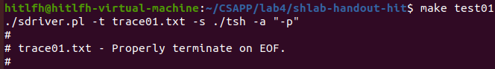 |  | 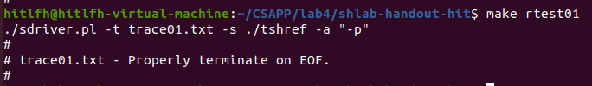
测试结论 | 相同

4.3.2测试用例trace02.txt的输出截图（1分）
tsh测试结果 |  | tshref测试结果
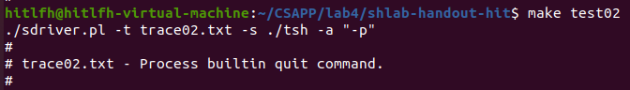 |  | 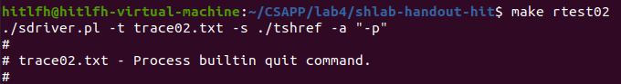
测试结论 | 相同

4.3.3测试用例trace03.txt的输出截图（1分）
tsh测试结果 |  | tshref测试结果
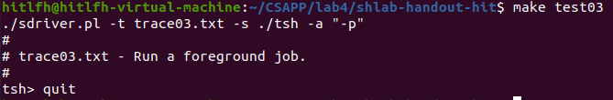 |  | 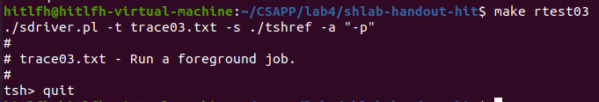
测试结论 | 相同

4.3.4测试用例trace04.txt的输出截图（1分）
tsh测试结果 |  | tshref测试结果
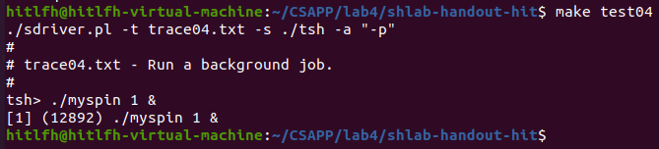 |  | 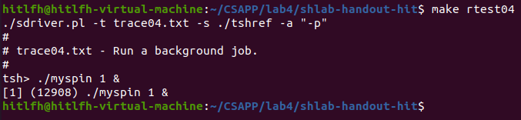
测试结论 | 相同

4.3.5测试用例trace05.txt的输出截图（1分）
tsh测试结果 |  | tshref测试结果
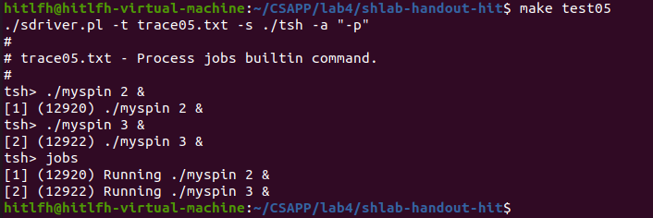 |  | 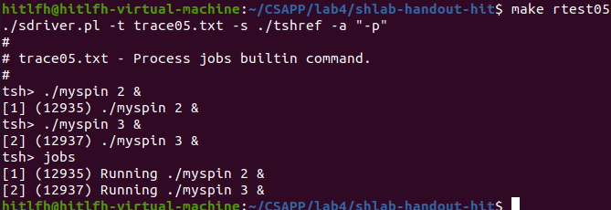
测试结论 | 相同

4.3.6测试用例trace06.txt的输出截图（1分）
tsh测试结果 |  | tshref测试结果
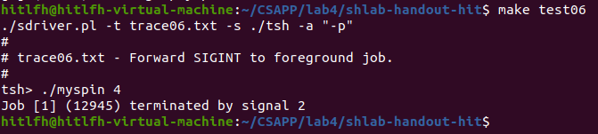 |  | 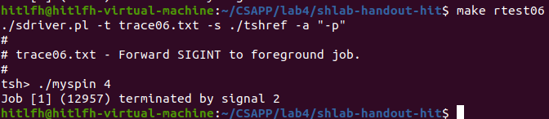
测试结论 | 相同

4.3.7测试用例trace07.txt的输出截图（1分）
tsh测试结果 |  | tshref测试结果
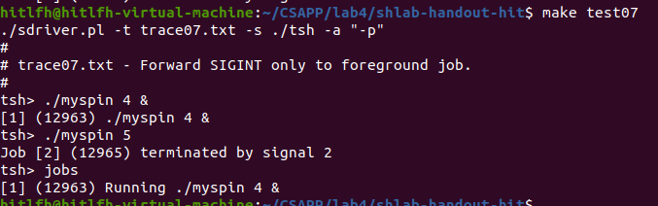 |  | 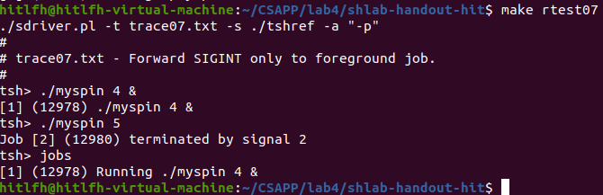
测试结论 | 相同

4.3.8测试用例trace08.txt的输出截图（1分）
tsh测试结果 |  | tshref测试结果
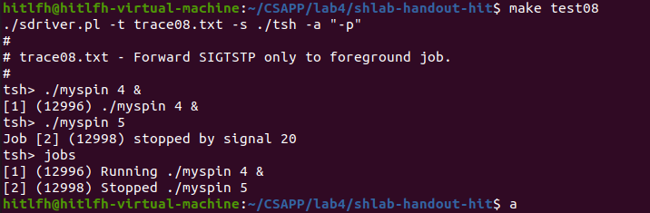 |  | 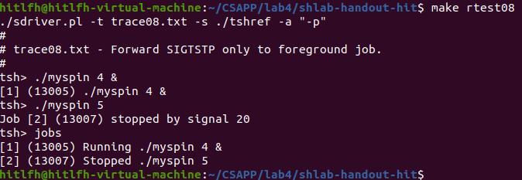
测试结论 | 相同

4.3.9测试用例trace09.txt的输出截图（1分）
tsh测试结果 |  | tshref测试结果
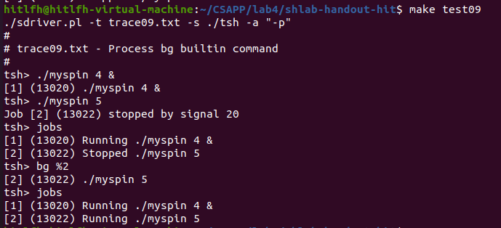 |  | 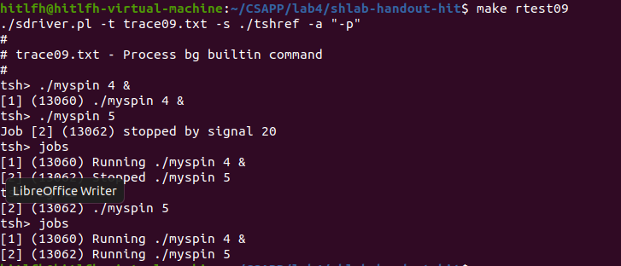
测试结论 | 相同

4.3.10测试用例trace10.txt的输出截图（1分）
tsh测试结果 |  | tshref测试结果
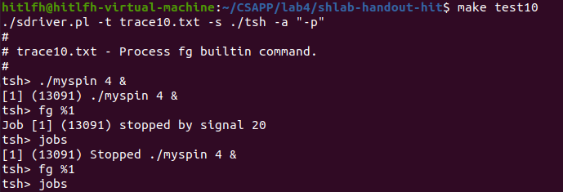 |  | 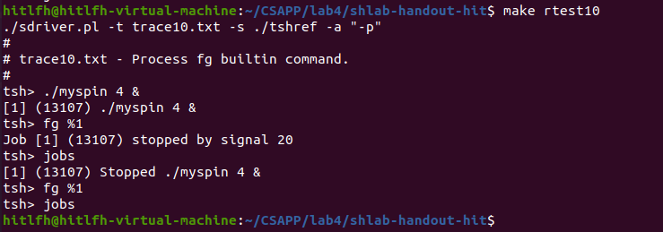
测试结论 | 相同

4.3.11测试用例trace11.txt的输出截图（1分）
tsh测试结果 |  | tshref测试结果
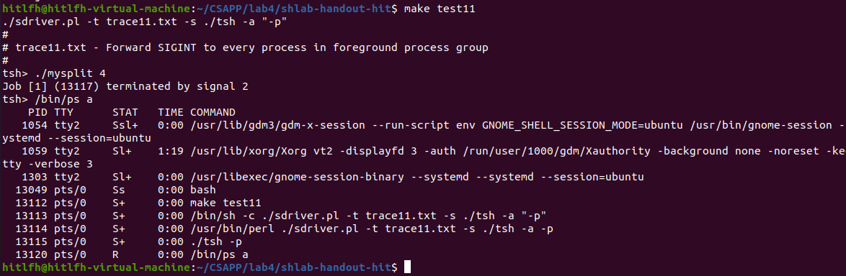 |  | 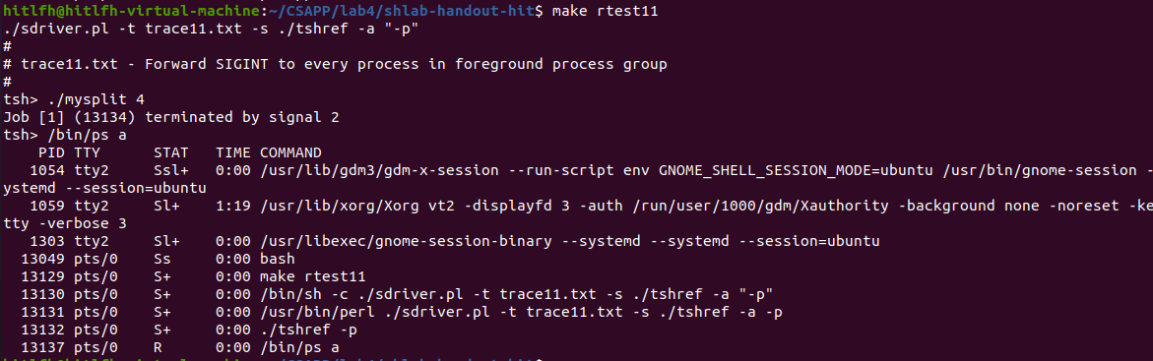
测试结论 | 相同

4.3.12测试用例trace12.txt的输出截图（1分）
tsh测试结果 |  | tshref测试结果
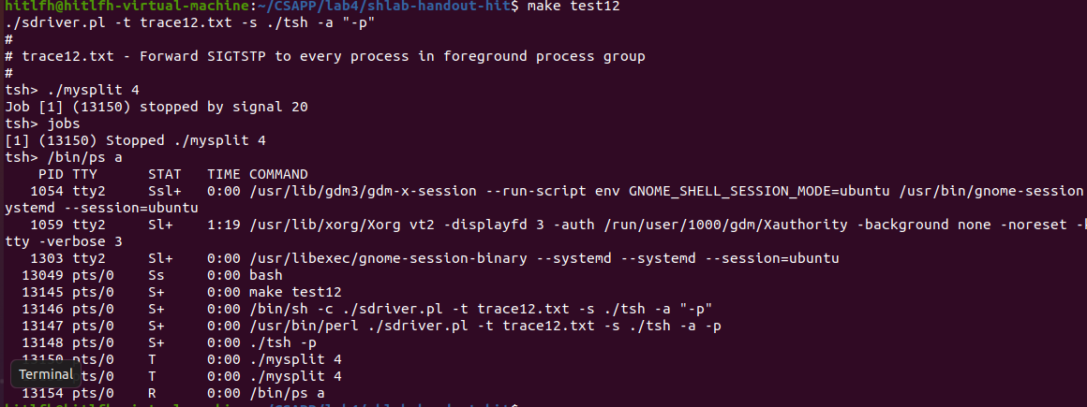 |  | 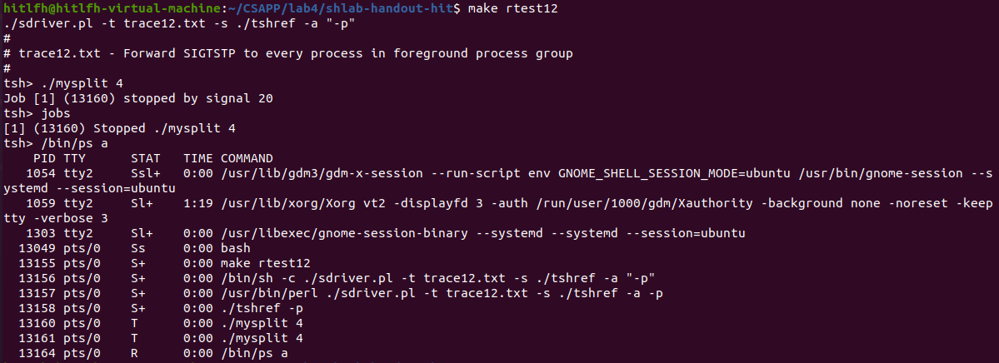
测试结论 | 相同

4.3.13测试用例trace13.txt的输出截图（1分）
tsh测试结果 |  | tshref测试结果
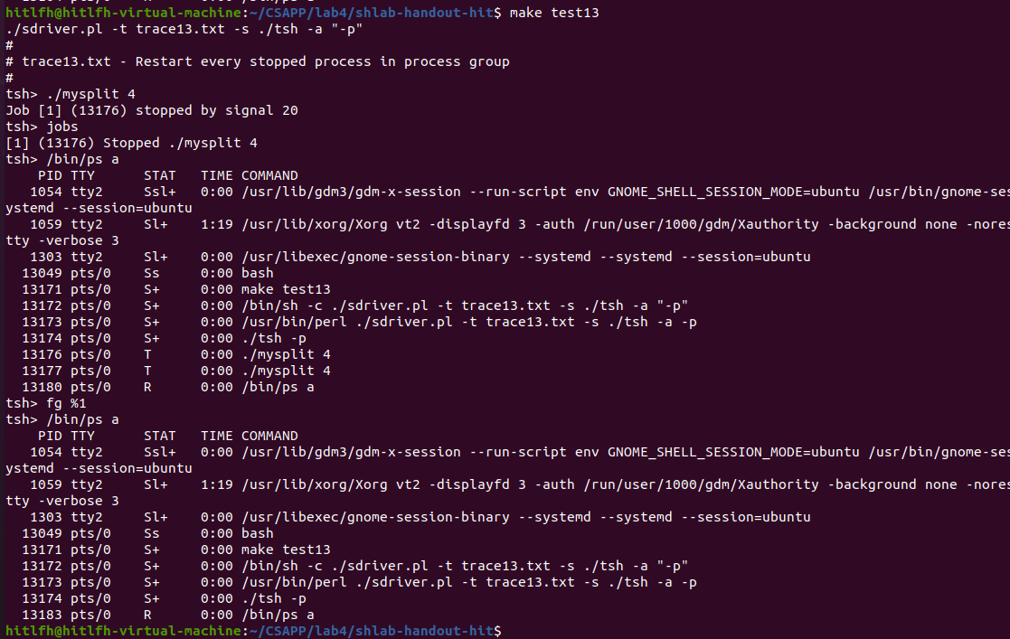 |  | 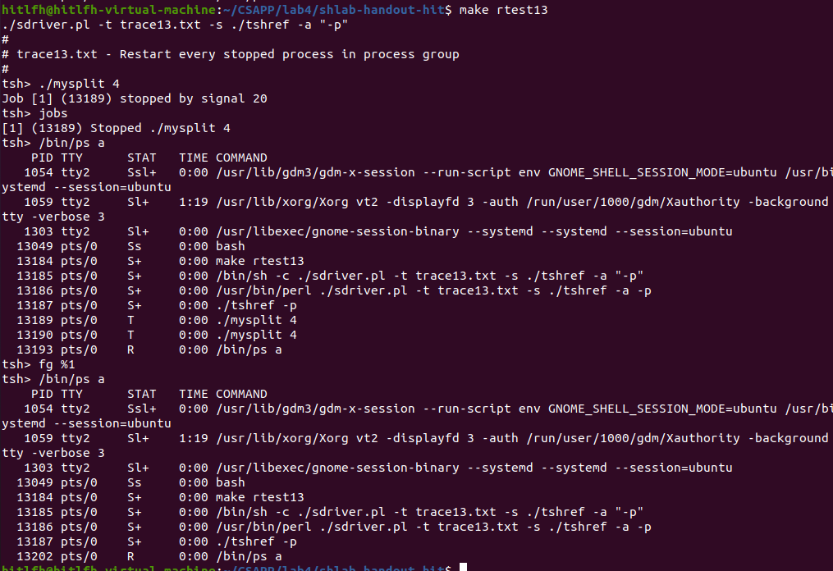
测试结论 | 相同

4.3.14测试用例trace14.txt的输出截图（1分）
tsh测试结果 |  | tshref测试结果
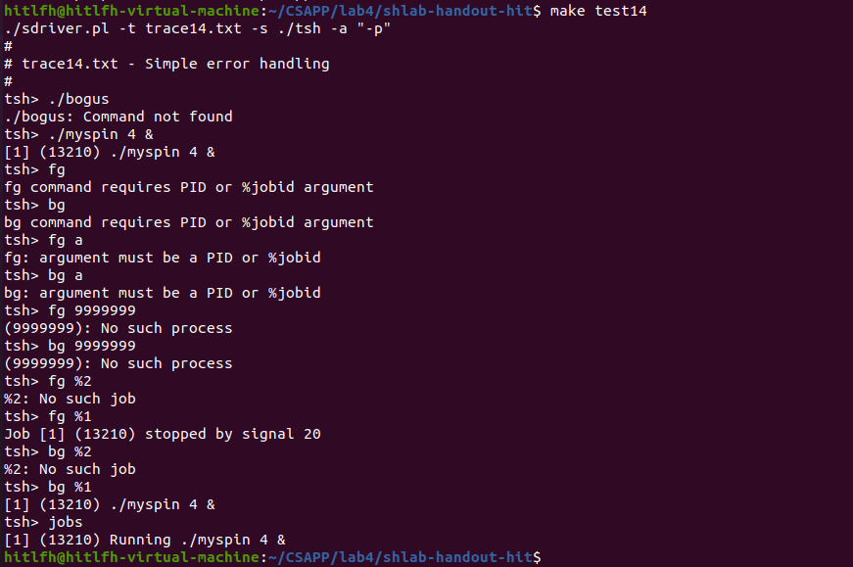 |  | 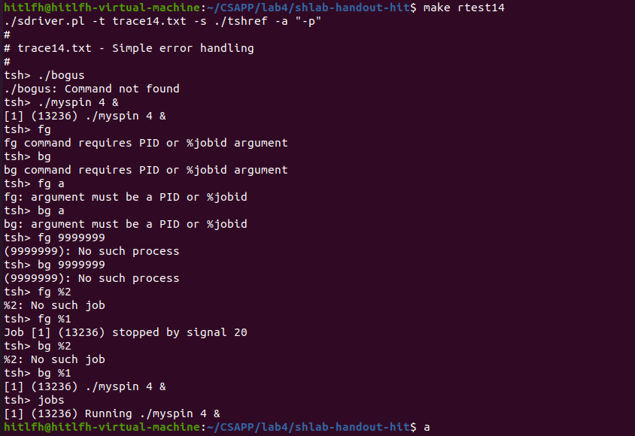
测试结论 | 相同

4.3.15测试用例trace15.txt的输出截图（1分）
tsh测试结果 |  | tshref测试结果
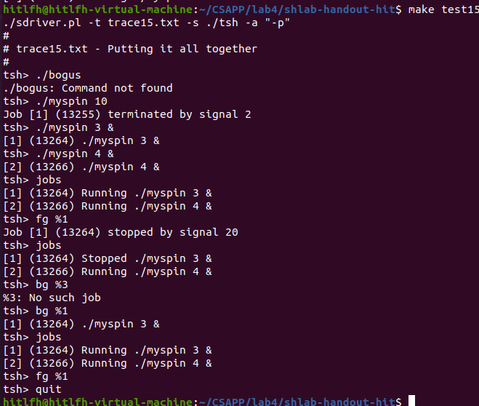 |  | 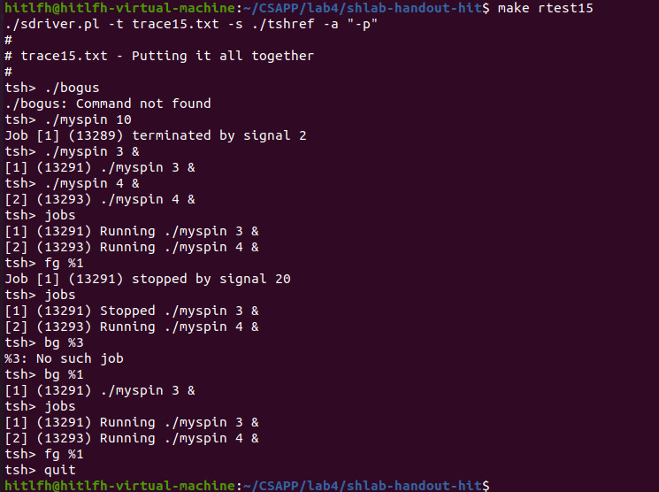
测试结论 | 相同=

4.4 自测试评分
根据节4.3的自测试结果，程序的测试评分为： 15

第4章 总结

4.1 请总结本次实验的收获

这次实验让我对进程的了解更加深入，对于shell的一些基本指令和shell的基本工作原理有了更加深入的了解，熟练掌握了用于进程控制的函数，对信号的处理机制和作用的理解更加深刻，充分体会到shell的作用。

4.2 请给出对本次实验内容的建议
建议将需要完成的函数增加几个，比如main函数和parseline函数。
注：本章为酌情加分项。

参考文献

为完成本次实验你翻阅的书籍与网站等

[1] Randal E.Bryant . 深入理解计算机系统[M]. 北京：机械出版社，2016.7
[2] https://blog.csdn.net/y396397735/article/details/53769865
[3] https://www.runoob.com/cprogramming/c-function-fflush.html
[4] https://www.cnblogs.com/qingergege/p/5914218.html

